Mažoretky SKP Nymburk pořádají:

Majorettes CUP Nymburk

Jedná se o nepostupovou soutěž amatérských i profi týmů ve velkých a malých formacích.
Není nutná registrace v žádném svazu.

Termín: Sobota 23. 5. 2026

Začátek soutěže: 8:00h (prezence a prostorové zkoušky od 7:45h)

Místo konání: ZŠ Komenského Nymburk, Komenského 1565/1, Nymburk

Upozornění: Na plochu se nesmí v kozačkách, vezměte prosím cvičky, jazzovky…

Náčiní: Baton, flag mini

Soutěžní disciplína: BATON: Sólo, duo/trio, miniformace (5-7)
Podio velká formace (8- 25)
2BATON – śolo
ACROBATIC - sólo
KLASIK: Pódio velká formace (8-25)
FLAG: miniformace (5-7)

Rozdělení na profi a hobby pouze u sóla a dua/tria
Velké formace a miniformace budou rozděleny na základě věku (při velkém množství)
PROFI TÝMY – účastníci do 7. místa na MČR

POZOR: Účastnice, které soutěží v profi sólo, musí závodit i v profi duo/trio či naopak.

Parkování: Parkování u školy není moc dobré, parkovat smíte u nedalekého hlavního nádraží, Obecního domu
Parkování autobusů – hlavní vlakové nádraží

Kontakt: Aneta Živnůstková – tel: 721 389 157,
e-mail: Aneta.zivnustka@seznam.cz

Spuštění přihlášek Přihlášky na www.mazoretkynymburk.cz - Majorettes CUP
Spuštění od 1.12. 2025. Přihláška je online.

Uzávěrka přihlášek: Sobota 30. 3. 2026, KAPACITA OMEZENA! Můžeme uzavřít již dříve. POZOR NA TO!

Ceny: 1. -3. místo medaile, 4. místo cena útěchy, diplom – všichni

Startovné: Cena 200,- za soutěžící ve skupině
Cena 300,- sólo, duo/trio za soutěžící
Cena 250,- za soutěžící v miniformaci

Věkové rozdělení: 1. Děti 7,99 - mladší
2. Kadetky 8- 11,9 let
3. Juniorky 12 – 15,9 let
4. Seniorky 16 a více

Vstupné pro diváky: Dospělá osoba – 100,-
Dítě 50,- (do 5let)

Na vyžádání poroty je nutné předložit jakýkoli doklad o věkovém zařazení.
Věk skupiny se průměruje. Věk se počítá k roku soutěže.

Jmenný seznam všech závodnic odevzdá trenérka (vedoucí skupiny) u registrace.

Délka vystoupení: MF 1:15 - 2,30min VF 2:30 – 3:30 min

Hudba: Odesílat na email: hudba.majorettescup@seznam.cz
Hudba bude označena jménem, disciplínou, věkovou kategorii, a výkonnostní třídou.
Např.
SKP Nymburk, VF – senior
Karolína Vomáčková – sólo – kadetky - profi

Zároveň odpovídá za technickou kvalitu záznamu a přesné určení skladby k soutěži.
Mějte hudbu v záloze na flashdisku v době soutěže

Občerstvení: Bufet

Technické zázemí: Baletizol 12 x12m.

Šatny: V budově či v tělocvičně naproti hale. Organizátor nezodpovídá za odložené věci v šatně.

Porota: Složena z porotců se zkouškami.

Hodnocení poroty: - pochodový/taneční krok
- synchron
- držení těla
- práce s hůlkou
- pestrost a nápaditost choreografie
- hudba, choreografie, kostým k dané věkové kategorii

Hala:

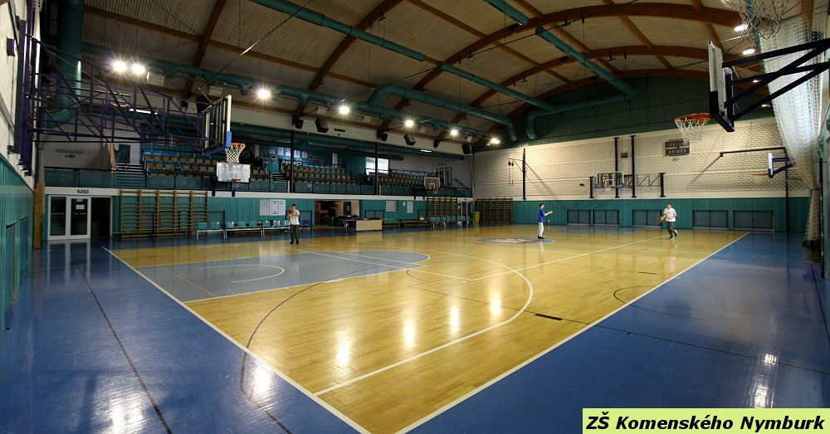

Těší se na Vás

